**E11910** *Scheda creata il 9 novembre 2021; Ultimo aggiornamento: 6 dicembre 2022*

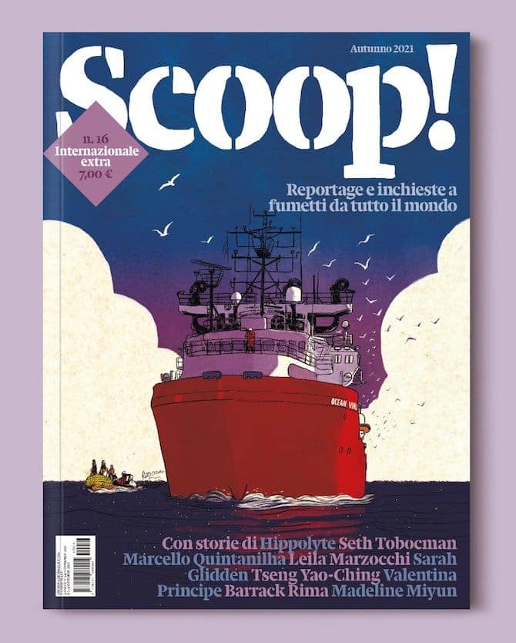

**Descrizione storico-bibliografica**

**\*Internazionale extra.** - Anno 1, n. 1 (25 ottobre 2017)- . - Roma : Internazionale, 2017- . - volumi : ill. ; 27 cm. ((Trimestrale. – Fasc. monografici. – Sommario e presentazione a: <https://www.internazionale.it/tag/internazionale-extra>. - Dal 2020 contiene: *Scoop!. - RAV2067025

Supplemento a: *Internazionale [[R284](https://giuliopalanga.com/wp-content/uploads/2021/11/R284.docx)]

Soggetto: Politica e società - Giudizi della stampa - Periodici

Classe: D055.1

**\*Scoop! : reportage e inchieste a fumetti da tutto il mondo / a cura di Daniele Cassandro, Giuseppe Rizzo.** – Inverno 2020- . - Roma : Internazionale, [2020]- . - volumi : ill. ; 27 cm. ((Annuale. - Titolo della copertina.

Autori: [Cassandro, Daniele](https://opac.sbn.it/opacsbn/opaclib?db=solr_iccu&resultForward=opac/iccu/brief.jsp&from=1&nentries=10&searchForm=opac/iccu/error.jsp&do_cmd=search_show_cmd&item:5032:Nomi::@frase@=NAPV074242); Rizzo, Giuseppe <1983- >

Soggetto: Politica e società - Fumetti - Periodici

\***Internazionale storia**. - Anno 1, n. 1 (novembre 2020)- . - Roma : Internazionale, 2020- . - volumi : ill. ; 24 cm. ((Annuale; 2 n. l’anno dal 2022. - Direttore responsabile Giovanni De Mauro. - VIA0437167

Supplemento a: *Internazionale : ogni settimana il meglio dei giornali di tutto il mondo [[R284](https://giuliopalanga.com/wp-content/uploads/2021/11/R284.docx)]

Comprende:

1(2020): *[In cerca di fortuna : l'emigrazione italiana dall'ottocento a oggi sulla stampa di tutto il mondo](https://opac.sbn.it/c/opac/view?id=REA0322653)    
2(2021): *[Avanti popolo! : il Partito comunista italiano raccontato dai giornali di tutto il mondo](https://opac.sbn.it/c/opac/view?id=IEI0676813)   
3(2022): *[Viva l'indipendenza : la fine dei grandi imperi coloniali nella stampa internazionale dell'epoca](https://opac.sbn.it/c/opac/view?id=UTO1436769)   
4(2022): *[Nascita di una dittatura : Come la stampa di tutto il mondo raccontò l'avvento del fascismo]](https://opac.sbn.it/c/opac/view?id=PCM0031609)

Soggetto: Storia moderna e contemporanea - Sec. 19.-20. – Periodici

**Volumi disponibili in rete** Internazionale storia[1(2020)](http://anyflip.com/fknu/vbae)

**Informazioni storico-bibliografiche**

Una serie di numeri speciali di Internazionale